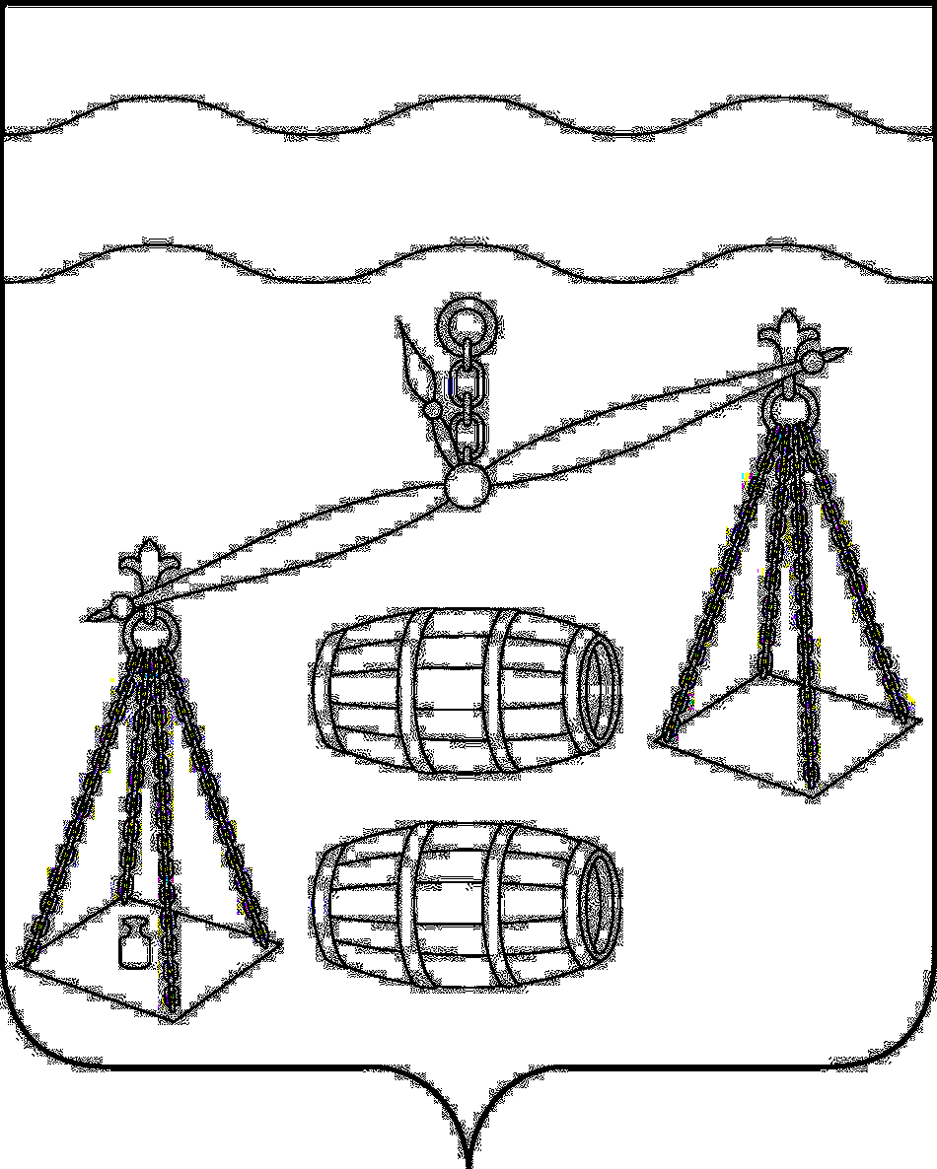
Администрация сельского поселения
«Село Татаринцы»
Калужская область
ПОСТАНОВЛЕНИЕ

От 04.06.2020г |  | № 17

О внесении изменения в постановление администрации
сельского поселения «Село Татаринцы» от 19.08.2019
№ 23 «Об утверждении муниципальной Программы
«Развитие молодежной политики и спорта на территории
СП «Село Татаринцы» на 2020-2025 годы»

В целях развития молодежной политики и спорта на территории СП «Село Татаринцы», ПОСТАНОВЛЯЮ:
- Внести изменение в постановление администрации СП «Село Татаринцы» от 19.08.2019 № 23 «Об утверждении муниципальной программы сельского поселения «Село Татаринцы» «Развитие молодежной политики и спорта на территории СП «Село Татаринцы» на 2020-2025 годы», изложив пункт 2 в новой редакции:
«При формировании проекта бюджета на очередной финансовый год предусмотреть финансовые средства на реализацию муниципальной программы сельского поселения «Село Татаринцы» «Развитие молодежной политики и спорта на территории СП «Село Татаринцы» на 2020-2025 годы».»
- Настоящее Постановление вступает в силу после его официального обнародования.
- Контроль за исполнением данного Постановления оставляю за собой.

Глава администрации
СП «Село Татаринцы» Т.А.Козырева

